«Урок здоровья» в библиотеке.
Так, День Здоровья прошел 8 апреля. В гости в библиотеку пришли ребята 4-5 класса вместе с педагогом Зубковой Ольгой Васильевной. Специалист Дома культуры Любенко Г.В. рассказала о значении здорового образа жизни, ее ценности, о ее роли в жизни каждого человека. В ходе мероприятия обсуждались так же проблемы как курение, алкоголь, наркомания.
Ребята делились своими мыслями о здоровье, объяснили смысл пословицы « Здоровье потеряешь – все потеряешь».
Поразмышляли над тем, почему мы болеем.
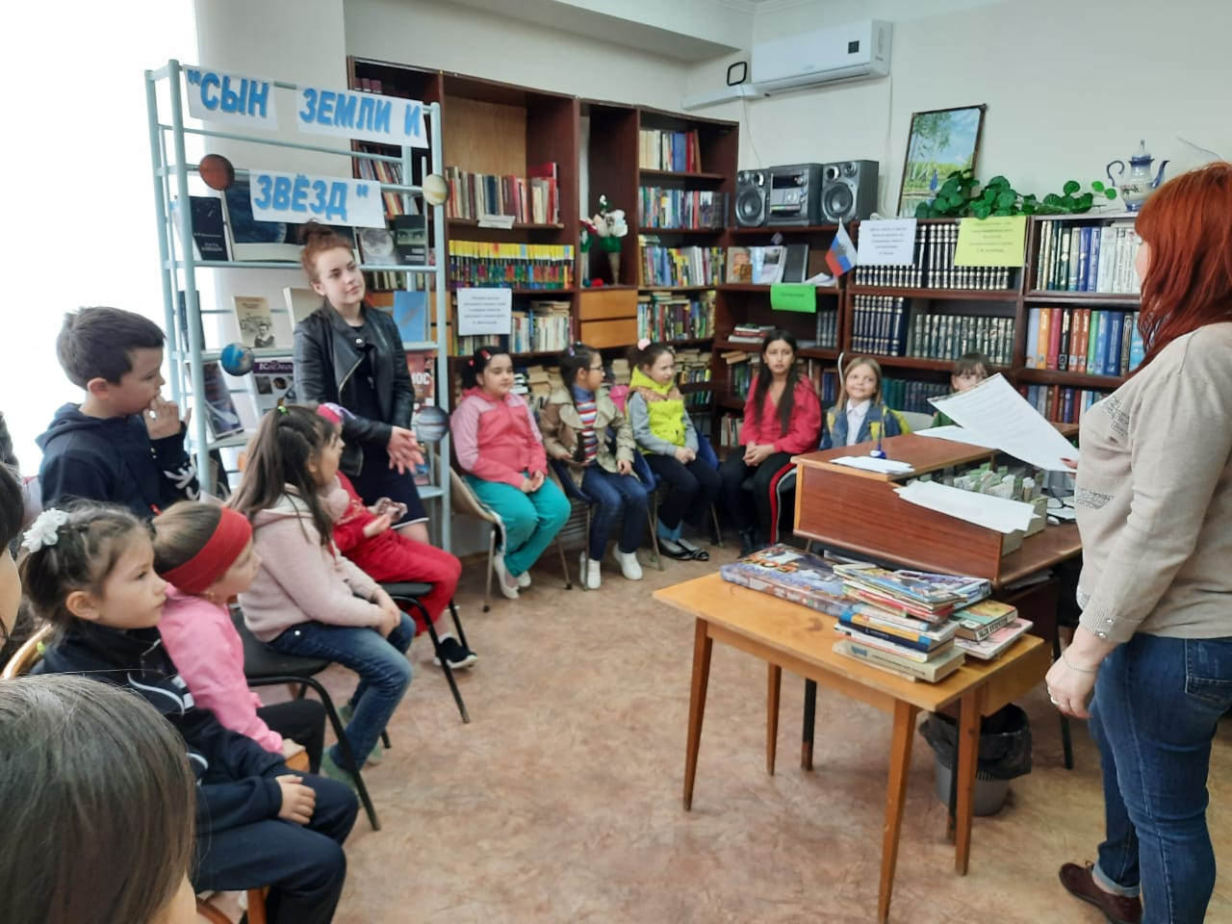
Выполнили упражнения на запоминание.
Вспомнили, что нужно, чтобы быть здоровыми. Поговорили о видах спорта, обсудили вредные привычки.
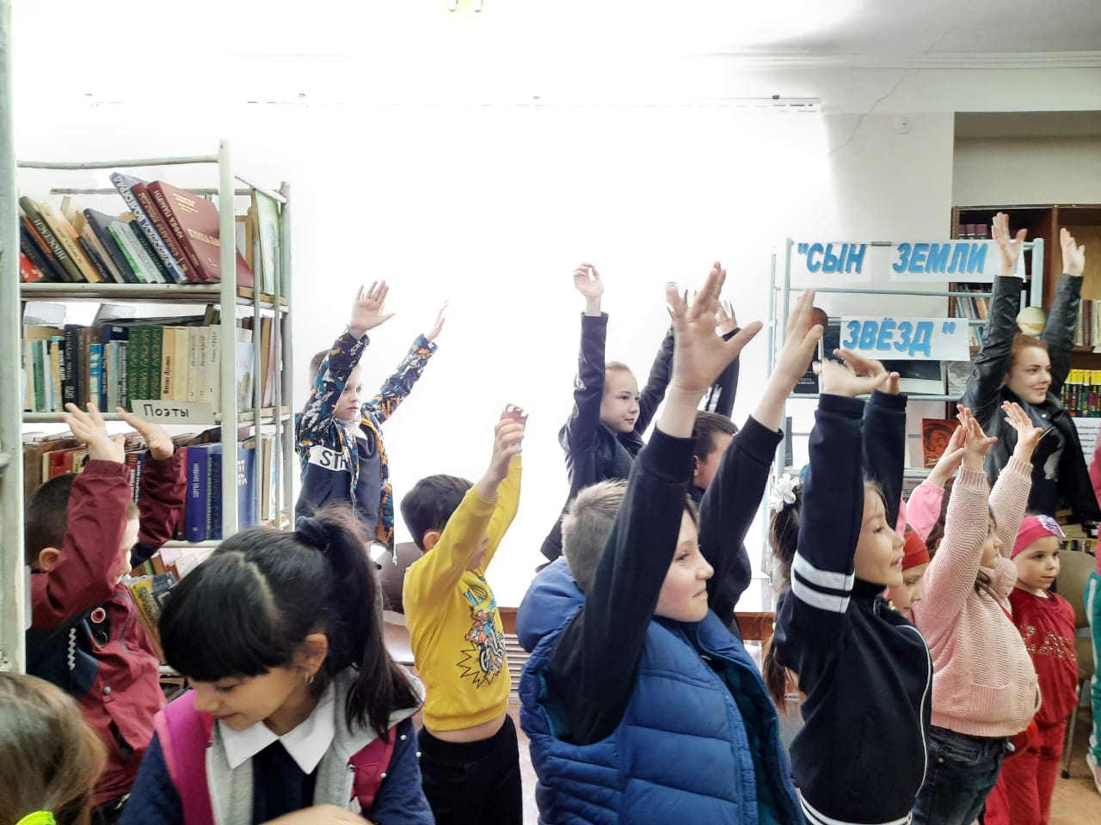
И закончили мы урок здоровья Физкультминуткой « Танец». Смотрели на экран и делали несложные, но очень зажигательные движения.
